Uchwała Głównej Kwatery ZHP nr 77/2003 z dnia 11 września 2003 r. w sprawie wprowadzenia zmian w „Regulaminie odznak i oznak zuchowych, harcerskich
i instruktorskich Związku Harcerstwa Polskiego”

§1
Na podstawie § 11 ust. 4 Statutu ZHP, Główna Kwatera ZHP wprowadza następujące zmiany
w „Regulaminie odznak i oznak zuchowych, harcerskich i instruktorskich Związku Harcerstwa Polskiego”:

Punkt 5.2 otrzymuje brzmienie:

5.2. Oznaki stopni harcerskich

Stopnie harcerskie oznacza się na naramiennikach:
- ochotniczka i młodzik – jedna belka,
- tropicielka i wywiadowca – dwie belki,
- pionierka i odkrywca – jedna krokiewka,
- samarytanka i ćwik – dwie krokiewki,
- harcerka orla i harcerz orli – jedna gwiazdka,
- harcerka Rzeczypospolitej i harcerz Rzeczypospolitej – dwie gwiazdki.

Dodatkowo stopnie harcerskie można oznaczać nabiciem na krzyżu harcerskim:
- pionierka i odkrywca – srebrna lilijka,
- samarytanka i ćwik – złota lilijka,
- harcerka orla i harcerz orli – złota lilijka i złoty okrąg,
- harcerka Rzeczypospolitej i harcerz Rzeczypospolitej – złote: lilijka, okrąg i wieniec.

Szerokość belki na naramiennikach: 5-6 mm (rys. 10a).
Szerokość krokiewki na naramiennikach – 5-6 mm; krokiewka rozszerza się do góry naramiennika; kąt rozwarcia krokiewki – 90 stopni (rys. 10b).
Rozpiętość gwiazdki na naramiennikach – 10 mm (rys. 10c).

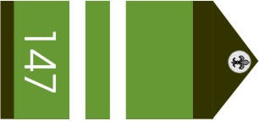
Rys. 10a

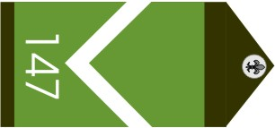 | 
Rys. 10b

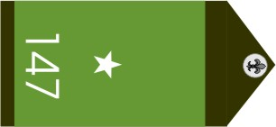
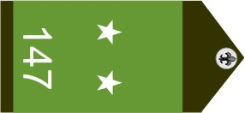

Rys. 10c

Punkt 5.3 otrzymuje brzmienie:

5.3 Oznaki stopni w drużynach wodnych

Członkowie drużyn wodnych noszą oznaki stopni w postaci żółtych belek, krokiewek lub gwiazdek, umieszczonych na dwóch patkach koloru czarnego. Długość patki 75 mm, szerokość 33 mm. Członkowie nie posiadający stopnia noszą patki bez oznaczeń.

Szerokość belki na naramiennikach: 5-6 mm
Szerokość krokiewki na naramiennikach – 5-6 mm; krokiewka rozszerza się do góry patki; kąt rozwarcia krokiewki – 90 stopni
Rozpiętość gwiazdki na naramiennikach – 8 mm.

W górnej części patek umieszczony jest emblemat lilijki połączonej z kotwicą koloru szarego, haftowany, wykonany z tworzywa sztucznego, lub metalu (rys. 11).

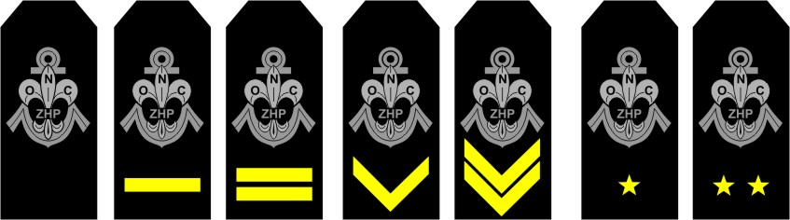

Rys. 11

Patki z oznakami stopni nosi się na mundurze:
- na bluzie z pagonami – na naramiennikach,
- na bluzie kroju marynarskiego – z przodu munduru, na barku wzdłuż wszycia rękawów,
w odległości 2 cm od szwów.

Dodaje się punkt 5.4 w brzmieniu:

5.4 Naramiennik wędrowniczy

Tradycyjnym symbolem wędrowników jest naramiennik wędrowniczy.
Naramiennik noszą również instruktorzy pracujący z wędrownikami. Jest to symbol
wędrowniczej watry wyhaftowany na zielonym materiale, noszony na lewym pagonie munduru (rys. 12).

Na mundurze wodnym naramiennik zastępuje patka jak w pkt 5.3 z wyhaftowaną wędrowniczą watrą (rys. 12a).

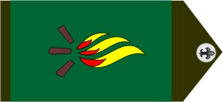
Rys. 12 Rys. 12a

Punkt 7.2 otrzymuje brzmienie:

7.2. Oznaki sprawności harcerskich (rys. 18 – tutaj pominięto)

Oznaką sprawności harcerskich jest krążek o średnicy 30 mm z symbolem sprawności
w obramowaniu wyhaftowanym, nadrukowanym lub nałożonym z tworzywa sztucznego.
Sprawności tworzące jeden ciąg tematyczny mają taki sam znak graficzny, poziom trudności oznaczany jest odpowiednim kolorem obwódki znaczka:
- sprawności jednogwiazdkowe – kolor granatowy,
- sprawności dwugwiazdkowe – kolor zielony,
- sprawności trzygwiazdkowe – kolor czerwony,
- sprawności mistrzowskie – kolor czarny.
Oznaki sprawności nosi się na prawym rękawie munduru powyżej łokcia, przyszyte po trzy w rzędzie, w odległości 0,5 cm jedna od drugiej, pierwszy rząd w odległości 10 cm od wszycia rękawa.

Punkt 8 trzymuje brzmienie:

8. ZNAKI SŁUŻB

Znaki służb wykonane są z metalu. Odznaka ma kształt koła o średnicy 10 mm.
Rysunek – znak graficzny – wykonany jest kolorową emalią (rys. 19 – tutaj pominięto).

Znaki służb noszone są nad prawą kieszenią munduru harcerskiego.

Punkt 12 otrzymuje brzmienie:

12. OZNAKI FUNKCJI W DRUŻYNACH, SZCZEPACH I ZWIĄZKACH DRUŻYN

Szeregowy – sznur szary noszony spod ramienia

funkcyjny zastępu – sznur szary z brązowym suwakiem, noszony spod ramienia

zastępowy – sznur brązowy, noszony spod ramienia

przyboczny – sznur zielony, noszony spod ramienia

drużynowy – sznur granatowy noszony spod ramienia

funkcyjny szczepu – sznur pełnionej funkcji podstawowej z granatowym suwakiem, noszony spod ramienia

zastępca komendanta szczepu – sznur granatowy, noszony z ramienia z dwoma węzłami lub dwoma granatowymi suwakami

komendant szczepu – sznur granatowy, poczwórnie pleciony, noszony z ramienia

funkcyjny związku drużyn – sznur pełnionej funkcji podstawowej ze granatowo-srebrnym suwakiem, noszony spod ramienia

zastępca komendanta związku drużyn – sznur granatowo-srebrny, noszony z ramienia z dwoma węzłami lub dwoma granatowo-srebrnymi suwakami

komendant związku drużyn – sznur granatowo-srebrny, poczwórnie pleciony, noszony z ramienia

przewodniczący kręgu instruktorskiego, seniorów i starszyzny – sznur biało-granatowy, noszony spod ramienia.

Punkt 16.2 otrzymuje brzmienie:
Naczelnik ZHP – sznur skórzany, poczwórnie pleciony, noszony z ramienia,
zastępcą naczelnika – sznur skórzany, noszony z ramienia z dwoma węzłami lub skórzanymi suwakami,
członek Głównej Kwatery lub instruktor Głównej Kwatery mianowany rozkazem – sznur skórzany noszony spod ramienia, z jednym węzłem lub skórzanym suwakiem albo sznur pełnionej funkcji podstawowej z jednym skórzanym suwakiem.

Punkt 17 otrzymuje brzmienie:

17. OZNAKI INNYCH FUNKCJI
Kapelani harcerscy noszą sznur fioletowy spod ramienia:
- kapelan drużyny – z zielonym suwakiem,
- kapelan szczepu – z granatowym suwakiem,
- kapelan związku drużyn – z granatowo-srebrnym suwakiem,
- kapelan hufca – ze srebrnym suwakiem,
- kapelan chorągwi – ze złotym suwakiem,
- kapelan Związku – ze skórzanym suwakiem.

Punkt 18.1 otrzymuje brzmienie:

  - Oznaką przynależności do środowiska jest plakietka drużyny, szczepu, związku drużyn, hufca, chorągwi bądź Głównej Kwatery ZHP.
Plakietki nosi się na lewym rękawie 3-5 cm poniżej wszycia rękawa.

Punkt 21.2 otrzymuje brzmienie:

21.2. Odznaka „Ratownik Medyczny ZHP”

Odznaka “Ratownik Medyczny ZHP” (rys. 25 – tutaj pominięto) to metalowy owal,
w którego środku znajduje się błękitny krzyż paramedyczny z wpisaną w środek lilijką harcerską, a wokół napis “Ratownik Medyczny”. Pod krzyżem znajduje się wieniec z liści laurowych i dębowych z wpisanymi w środek rzymskimi cyframi oznaczającymi stopień odznaki. Odznaka noszona jest na pasku, na prawej kieszeni munduru.
Szczegółowe przepisy dotyczące symboli odznak określa Regulamin odznaki “Ratownik Medyczny ZHP”.

Punkt 24 otrzymuje brzmienie:
24. OZNAKI ŻAŁOBY
W przypadku żałoby narodowej lub żałoby wewnętrznej Związku Harcerstwa Polskiego – ogłoszonej rozkazem Naczelnika ZHP, komendanta chorągwi, hufca, związku drużyn, szczepowego, drużynowego – harcerze i instruktorzy z terenu, na którym obowiązuje rozkaz, mają obowiązek nałożyć na krzyż harcerski lub jego miniaturkę przepaskę z czarnej aksamitki lub wstążki i nosić ją do chwili zakończenia żałoby (rys. 26 – tutaj pominięto).
Punkt 25 otrzymuje brzmienie:

25. POSTANOWIENIA KOŃCOWE

Dopuszcza się możliwość noszenia innych odznak, według wzoru i zasad ich noszenia zatwierdzonych przez Główną Kwaterę ZHP.

§ 2
Uchwała wchodzi w życie z dniem podjęcia.

